Система Управления рестораном

Анализ предметной области

Исполнитель:
Прокопьев Д.А., студент группы 932204

Содержание
1. Выделение классов-сущностей 3
2. Модель предметной области (диаграмма классов) системы диспетчеризации типографии 3

Анализ предметной области

Выделение классов-сущностей

Классы-сущности:

Заказ (Order)

Атрибуты:

- id — уникальный идентификатор заказа.

- стол (Table) — стол, за которым сидит клиент.

- список_блюд (List<Dish>) — блюда, выбранные клиентом.

- статус (Status) — статус заказа (например, "принят", "готовится").

- время_приёма (Timestamp) — время принятия заказа.

Методы:

- добавить_блюдо(Dish) — добавление блюда в заказ.

- изменить_статус(Status) — изменение статуса заказа.

Блюдо (Dish)

Атрибуты:

- id — уникальный идентификатор блюда.

- название (string) — название блюда.

- цена (float) — стоимость блюда.

- рецептура (Recipe) — рецепт приготовления блюда.

Методы:

- рассчитать_стоимость() — расчёт стоимости блюда.

Рецептура (Recipe)

Атрибуты:

- ингредиенты (List<Ingredient>) — список ингредиентов для блюда.

Методы:

- добавить_ингредиент(Ingredient) — добавление ингредиента в рецепт.

Ингредиент (Ingredient)

Атрибуты:

- название (string) — название ингредиента.

- количество (float) — количество ингредиента на складе.

- единица_измерения (string) — единица измерения (кг, литр и т.д.).

Методы:

- списать_ингредиент(float) — списание количества ингредиента при приготовлении блюда.

Стол (Table)

Атрибуты:

- id — уникальный идентификатор стола.

- место (int) — количество мест за столом.

- статус (string) — статус стола (свободен, занят).

Методы:

- занять_стол() — изменение статуса на "занят".

- освободить_стол() — изменение статуса на "свободен".

Повар (Cook)

Атрибуты:

- id — уникальный идентификатор повара.

- имя (string) — имя повара.

- заказы (List<Order>) — заказы, которые должен приготовить повар.

Методы:

- приготовить_блюдо(Dish) — приготовление блюда.

- обновить_статус_заказа(Order, Status) — изменение статуса заказа.

Официант (Waiter)

Атрибуты:

- id — уникальный идентификатор официанта.

- имя (string) — имя официанта.

- заказы (List<Order>) — заказы, которые официант обслуживает.

Методы:

- принять_заказ(Order) — принятие заказа от клиента.

- передать_на_кухню(Order) — передача заказа на кухню.

Администратор зала (HallAdministrator)

Атрибуты:

- id — уникальный идентификатор администратора.

- имя (string) — имя администратора.

Методы:

- назначить_персонал(Waiter, Cook) — назначение официантов и поваров на смену.

- контролировать_загрузку() — проверка загрузки стола, официантов и кухни.

Управляющий (Manager)

Атрибуты:

- id — уникальный идентификатор управляющего.

- имя (string) — имя управляющего.

Методы:

- анализировать_выручку() — анализ финансовых показателей ресторана.

- формировать_отчёт() — создание отчётов о работе ресторана.

Бухгалтер (Accountant)

Атрибуты:

- id — уникальный идентификатор бухгалтера.

- имя (string) — имя бухгалтера.

Методы:

- формировать_финансовый_отчёт() — создание отчёта по выручке и затратам.

Модель предметной области (диаграмма классов) системы диспетчеризации типографии

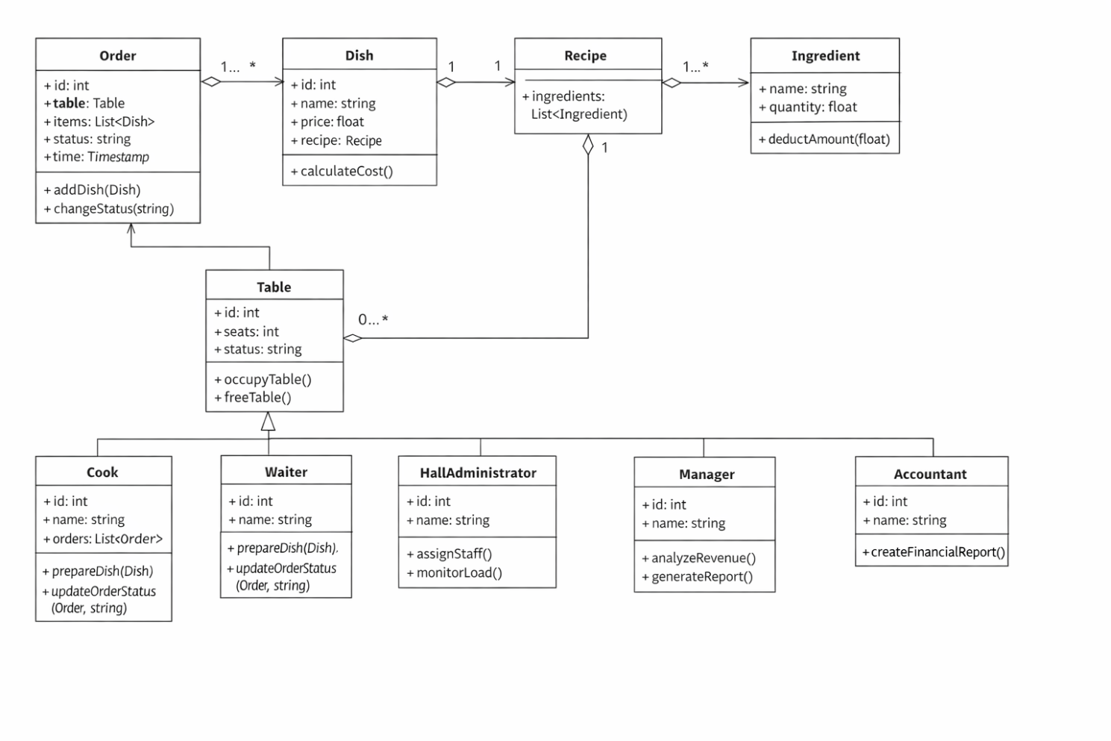
На рис.1 представлена модель предметной области (диаграмма классов) системы Управления рестораном.

